臺北市立大同高級中學 113學年度第2學期 國中 科技 領域
第8次會議紀錄
- 時間：民國114年6月20日(星期五) 10 時 30 分
- 地點：共同教室5-2
- 出席人員：應出席 3 人；實際出席 1 人，列席 0 人（見簽到表）
- 主席：鄭惟元 老師 記錄：劉俊宇
- 會議記錄：
- 今日科技領域教師們一起參與本校雙語社群的研習會議，邀請到了本校雙語輔導科鄭惟元老師為大家分享雙語教學的經驗。講師向參與的老師們說明到目前的雙語教學在臺灣發展的許多模式，有人強調EMI、有人支持CLIL、也有人採取沃土模式(FERTILE)，但目前的每個模式其實沒有哪一套是標準答案，還是要以每間學校自己的學生程度以及老師資質去進行修正。所以像是本校一樣，就可以發展出屬於我們自己的雙語模式。研習後段講師也分享了自己在外研習所學到的3R模式(Reduce, Reuse, & Recycle)，教師們可以藉由簡單的英文詞彙、重複性的語句、針對課程內容反覆使用，便能夠加深學生們對於重點知識的印象。同時台下老師們也針對這一年來執行雙語課程所遇到的問題提出疑問，社群成員們再一起互相分享覺得可行的解決方案，大家一起展望新一年的雙語課程能夠更豐富、更完善。
- 臨時動議：無。
- 散會：民國 114 月6月20日 12 時 00 分
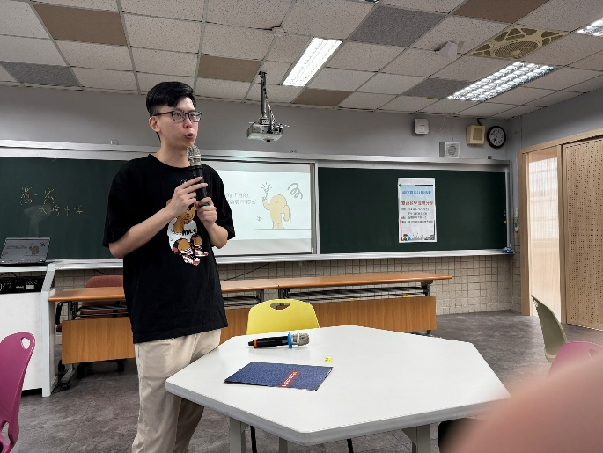 | 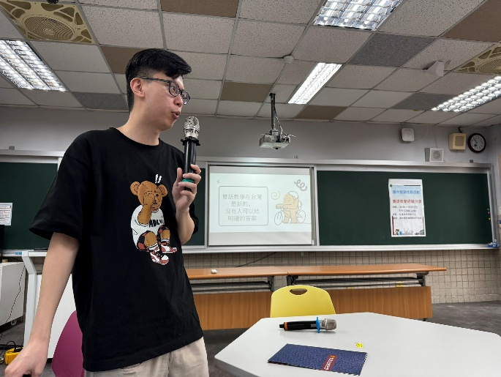
講師說明雙語教學的不同目的  會發展出不同模式。 | 在臺灣的雙語教學有許多不同模式，  沒有標準答案。
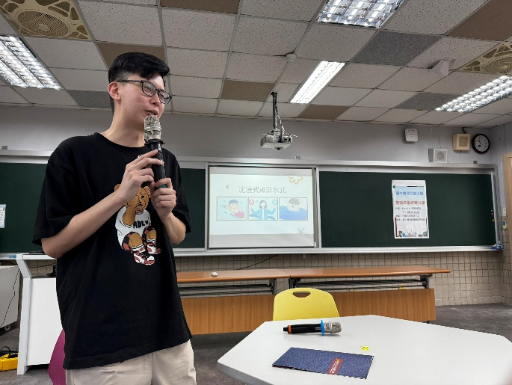 | 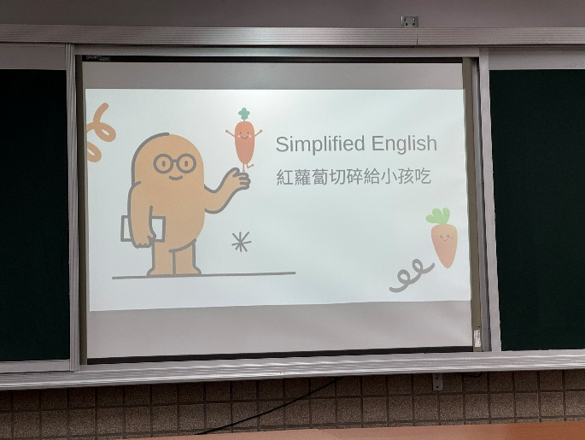
現場領域老師們應該思考自己所給學生的是沉浸式教學還是溺水式教學。 | 教學時應該著重於簡潔的英文，  讓學生能夠快速理解。

